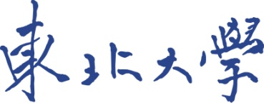

大学生探索性研究训练计划
项目结题验收书

项 目 名 称：
项目负责人：
联系电话：
项目成员：
项目所在学院：
项目起止时间：2022年11月-2023年10月

东北大学创新创业学院
2023年10月

项目原创性声明

本人郑重声明：所呈交的项目结题申请书以及所完成的作品实物等相关成果，是本人和队友独立进行研究工作所取得的成果。除文中已经注明引用的内容外，本论文不包含任何其他个人或集体已经发表或撰写过的作品成果，不侵犯任何第三方的知识产权或其他权利。本人完全意识到本声明的法律结果由本人承担。

项目成员签名：
（手签）
日期： 年 月 日

一、项目组成员 （姓名栏应由项目成员本人手签）
序号 | 学号 | 姓名 | 学院 | 项目中分工 | 量化比例
二、项目实施情况
项目研究背景、研究内容、实施情况、参考文献等

可另附页
项目主要成果
- 论文发表及专利申请情况（论文共 篇；专利申请共 项，没有可填无）
分别是：

- 项目完成成果（成果形式为： ）
作品简介：

3.技术成果社会价值：

四、项目的创新点
1．
2．
3．

五、项目完成情况的自我评价
是否达到预期目标？解决了哪些问题？是如何解决这些问题的？还存在哪些问题？有何建议和意见等

成员签字：
年 月
九、专家组意见
全体专家组成员（签章）：

年 月 日

十、学校意见
负责人（签章）： 公 章
年 月 日
注意：此表格一式一份，填写后双面打印、签字后提交。蓝色字体区域各项目组请勿填写。

